M2 - LÖSUNGSBLATT SW 29

ARBEITSBLATT 1

ZÄHLER
Bruchstrich
NENNER

Brüche notieren:
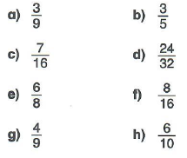

Brüche am Zahlenstrahl:
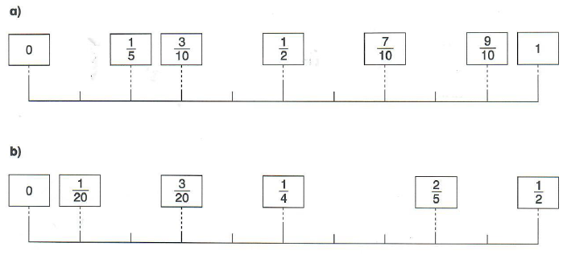

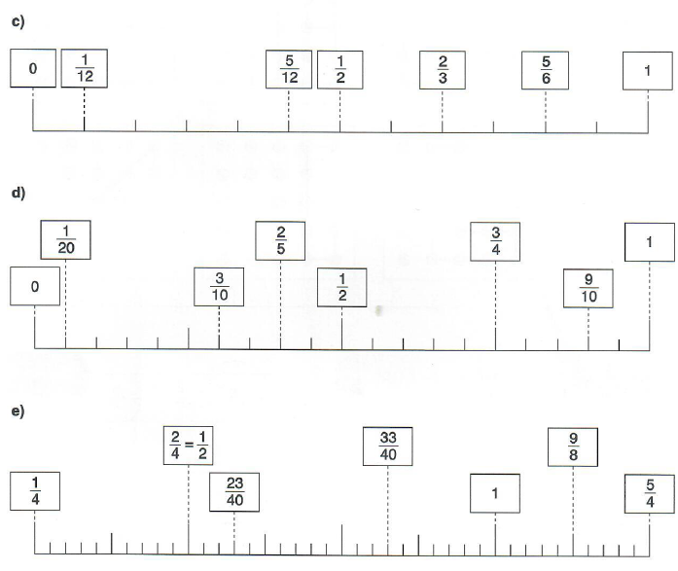

ARBEITSBLATT 2

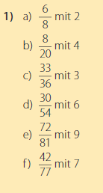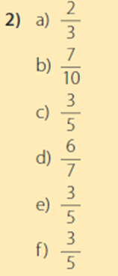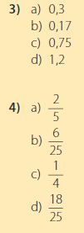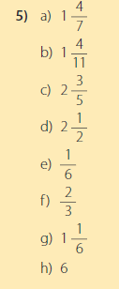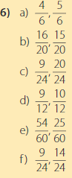

ARBEITSBLATT 3 – DEZIMALZAHLEN

Kreuzzahlrätsel

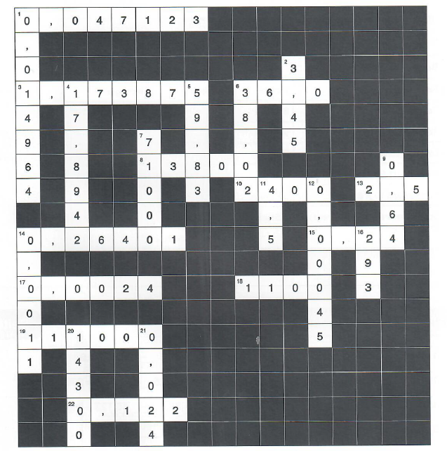

Rechenzeichen setzen:

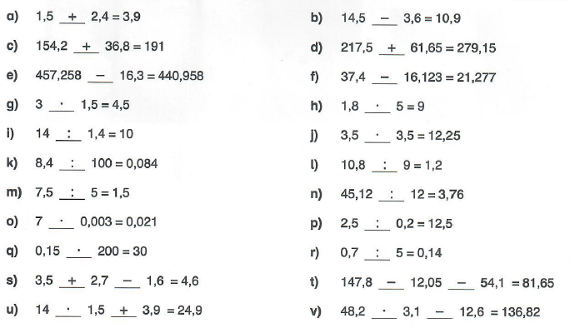

Wie fleißig ihr doch seid, wir sind soooooooooooooooooooo
stolz auf euch!

ARBEITSBLATT 4

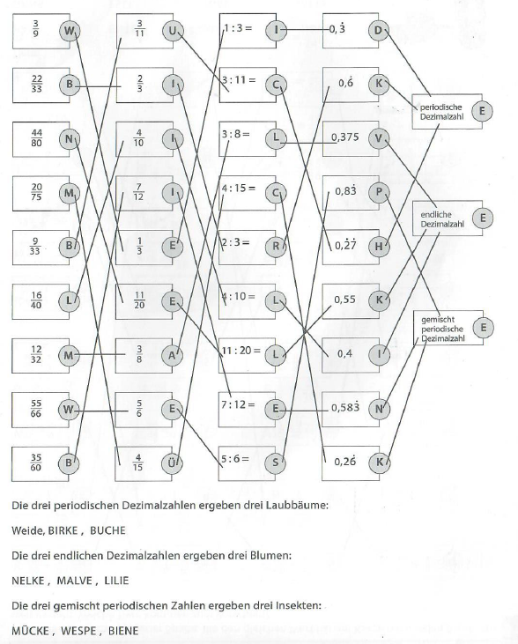
ARBEITSBLATT 5

